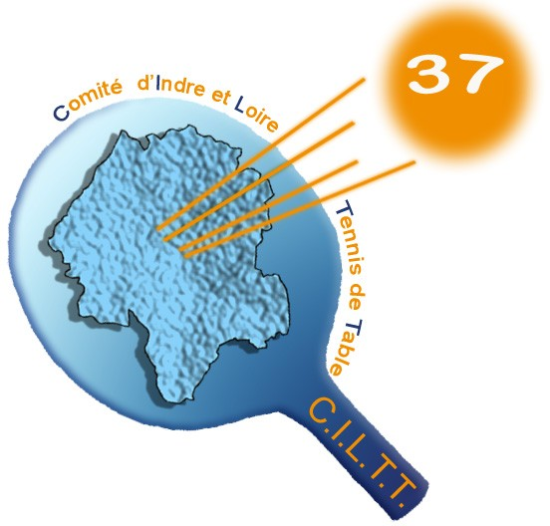**Comité d’Indre-&-Loire de Tennis de Table**

Maison des Sports de Touraine - BP 100 – 37210 PARCAY MESLAY

URSSAF : 37020337392141 – SIRET : 34025747600028 – NAF : 9312Z Port : 06 27 73 39 22

E-Mail : [comite.tt37@wanadoo.fr](mailto:comite.tt37@wanadoo.fr) Site : [http://www.comite37tt.com](http://www.comite37tt.com/)

Parçay-Meslay, le 15 janvier 2025

Stage tennis de table Azay le Rideau les 11 et 12 février 2025

*(encadrement Victor Floirat)*

**FICHE D’INSCRIPTION à retourner pour le 6 février 2025 dernier délai**

Par mail à Victor FLOIRAT

→ [animateurtt.cd37@gmail.com](mailto:animateurtt.cd37@gmail.com)

NOM – PRENOM :

Tel ; MAIL :

CLUB :

Nom & Numéro de la personne à contacter en cas d’urgence :

**Cochez la formule choisir** :

* **Mardi 11 février 2025 de 9 h 30 à 16h45**
* **Mercredi 12 février 2025 de 9 h 30 à 16h45**

**à AZAY LE RIDEAU – Gymnase Bellevue – 24 allée des Tilleuls –**

➔ **18 € la journée**

Je m’engage à respecter les horaires d’arrivée et de sortie afin de ne pas perturber l’organisation.

Si le stagiaire est un enfant, je certifie être le parent ou tuteur légal, et j’autorise le responsable du stage à une hospitalisation en cas d’accident.

Le 2025

Signature :